Куда:
Уважаемые господа!
Компания «Спецприцеп» совместно с официальным дилером по РФ ООО "МаксКар" благодарит Вас за интерес к нашей продукции и имеет честь представить ее Вам в виде коммерческого предложения.
Коммерческое предложение № 01/0287Т от 04.06.2019 г.
Низкорамный 5-ти осный трал-телескоп SPPECPRICEP 994275 faimon

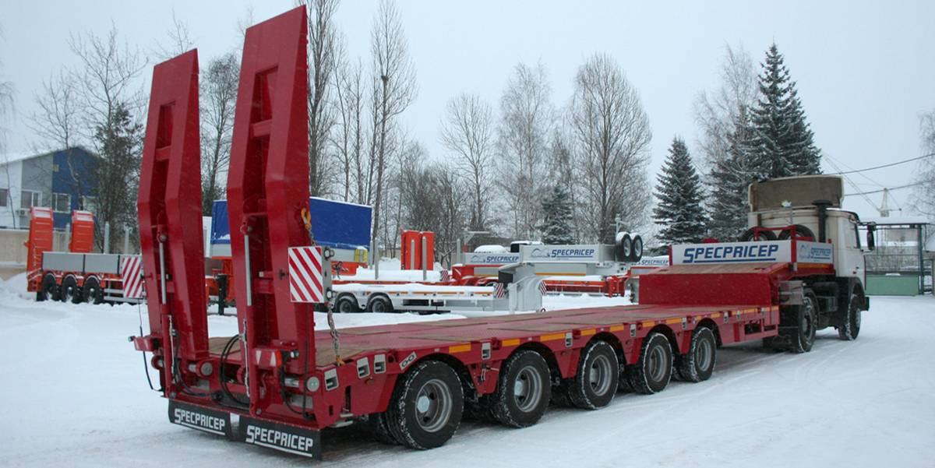
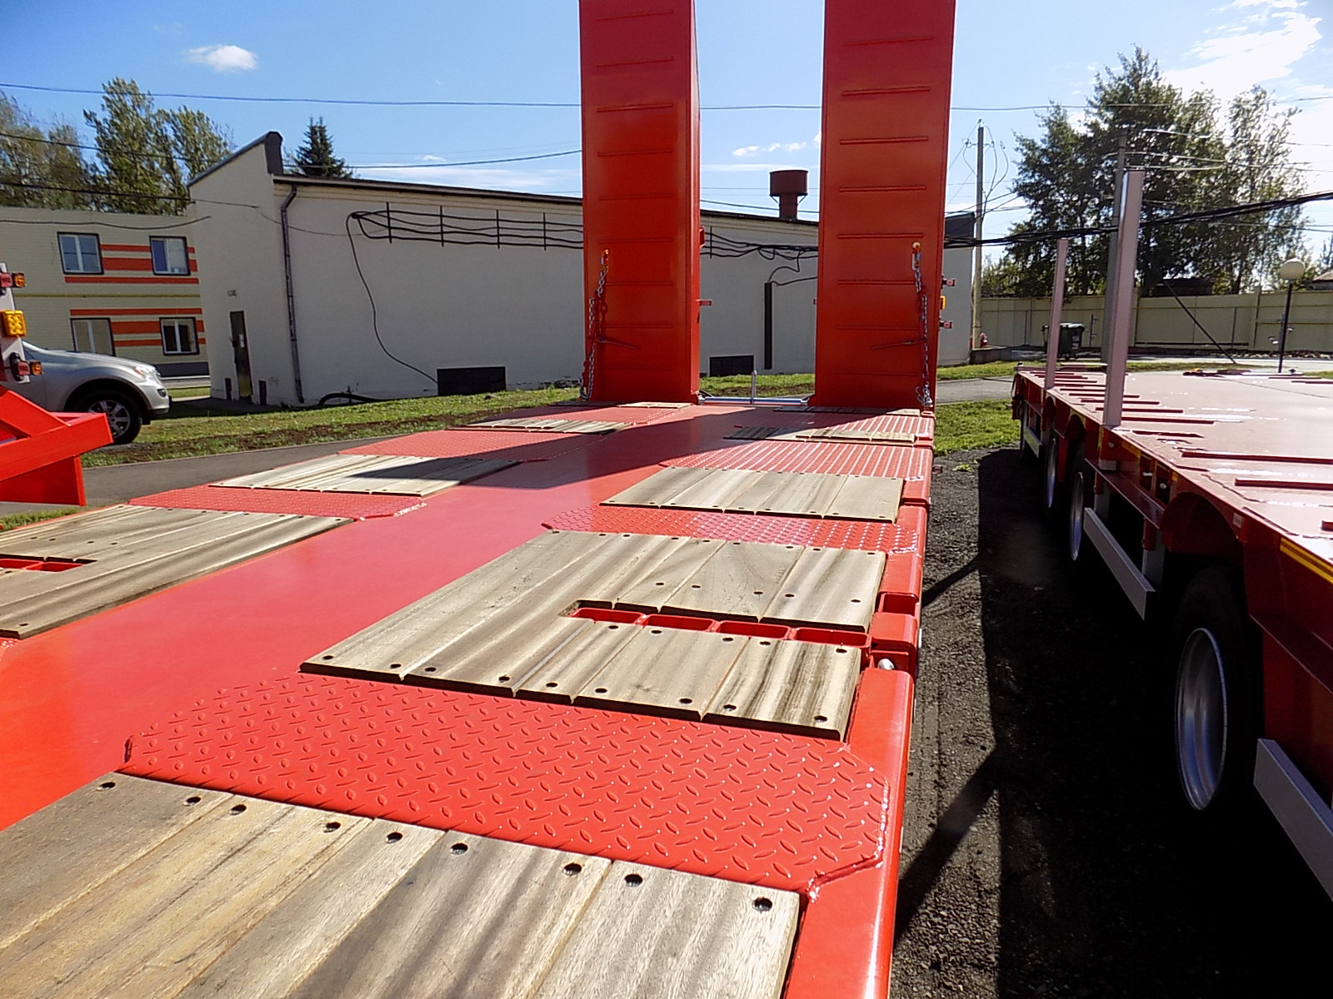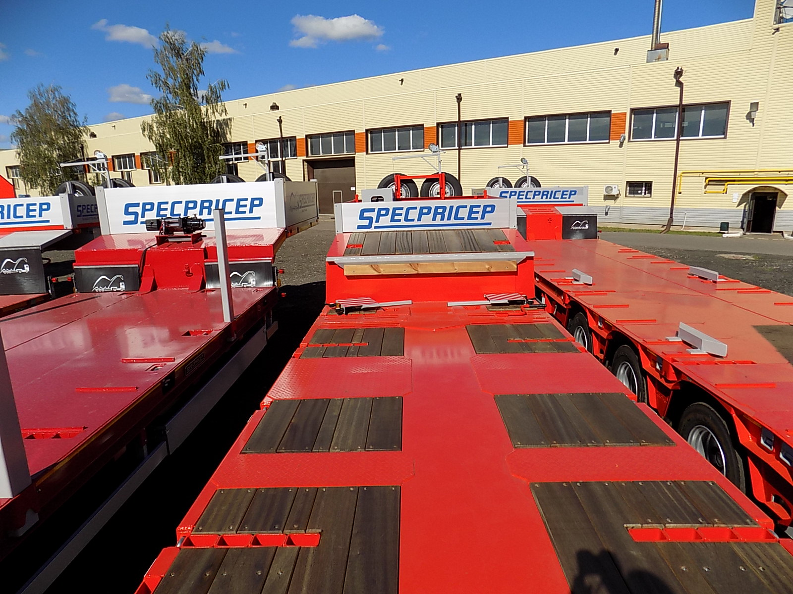

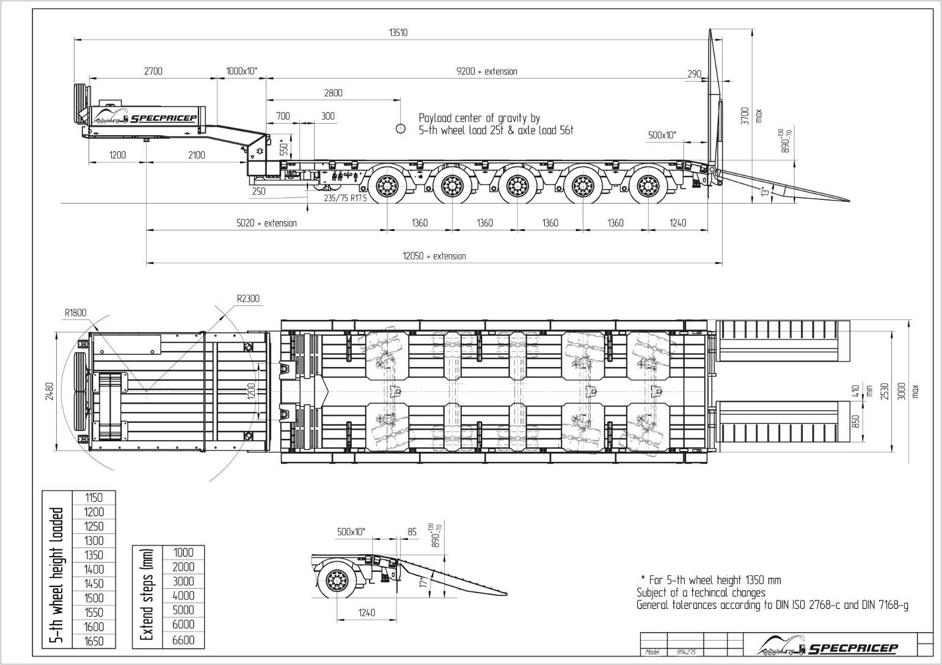

Скорость: | 80 км/ч
Общая масса: | 82 000 кг
Нагрузка на седло: | 22 000 кг
Нагрузка на оси: | 57 000 кг
Собственный вес полуприцепа ± 2%: | 15 600 кг
Грузоподъемность: | 65 000 кг
Радиус поворота от шкворня: | 2 300 мм
Высота седла: | 1450 мм. либо под тягач заказчика
Длина рабочей платформы: | 9 200 мм
Удлинение: | 6 600 мм
Высота с максимальной нагрузкой: | 900 мм
Межосевое расстояние: | 1 360 мм
Ширина платформы: | 2 530
Подвеска: | -70/+130 мм

Технические характеристики:
Гусак: Оптимизированный гусак под тягачи с колесной формулой 4х2, 6х2, 6x4, 6x6. Длина площадки на гусаке 3700мм со скосом 1000мм (10°). Техническая нагрузка: 30 000 кг Предусмотрены крепления для установки различного оборудования: одного или двух запасных колес, лебедки подъема и опускания колес, двух ящиков снаружи, съемных бортов, съемных стоек для бортов или тента и т.п.
Рама платформы: Раздвижная платформа длиной 9200 мм со скосом сзади 500мм (10°). Стальная конструкция сварена из высокопрочных сталей S355, 09Г2С и имеет минимальных вес. Настил на платформе усиленный. Рама рассчитана на высокие динамические нагрузки. Пневматическая блокировка раздвижки, пункты для блокировки усилены. Все кабеля располагаются внутри центральной балки. Предусмотрена установка различного дополнительного оборудования, крепежных элементов стоек, бортов, фитингов под контейнеры, уширители и т.п. Сварка производится в соответствии с EN ISO4063 в среде защитного газа, в соответствии с EN ISO14175.
Трапы:
Трапы гидравлические одного сложения с углом заезда 13°,
либо Трапы гидравлические двойного сложения с углом заезда 8°,
либо Трапы механические одного сложения с углом заезда 13°,
либо Трапы приставные с углом заезда 17°,
Оси и подвеска: Оси европейского производителя с барабанным тормозным механизмом Gigant или SAF, с усиленной балкой моста грузоподъемностью до 12 000 кг.
1-ая ось свободно-поворотная - подъемная и фиксируется при скорости более 25 км/ч,
2-я, 3-я оси стационарные,
4-ая и 5-ая свободно-поворотная ось.
Пневмоподвеска с баллоном 350 мм, ходом -70/+130 мм с приваренной пластиной для более жесткого крепления к оси. Для эксплуатации в плохих условиях. Блокировка свободно-поворотной оси при движении задним ходом.
Тормозная система: Тормозная система в соответствии с нормами Европейского союза с системой TEBS-E. С автоматическим регулятором уровня платформы и контроля условий торможения и боковых сил в повороте для предотвращения опрокидывания.
Колеса: 235/70 R17.5 Goodyear, 20 шт. + 2 запасных.
Электрооборудование: Двухпроводное с питание от тягача с напряжением 24В, водостойкая светотехника в соответствии с нормами Европейского союза.
Металлизация: После завершения всех сварочных работ всех рама полуприцепа проходит дробеструйную обработку, затем наносится слой цинка/алюминия.
Окраска: Грунтовка эпоксидная в два слоя, полиуретановая эмаль. Толщина лакокрасочного покрытия 100 ± 120 мк. Полуприцеп покрашен в RAL 3002 (красный). Другой RAL под заказ.
Дополнительные опции, включенные в стоимость:
- Одно запасное колесо с держателем на гусаке.
- Стальной передний борт, съемный, высотой 400мм.
- На внешних балках гусака отверстия для вкручивающихся колец крепления. 2 пары вкручивающихся крепежных колец (5000daN)
- Одна пара крепежных колец встроенных в заднею часть гуська (5000daN).
- Гусек с покрытием из твердых сортов дерева толщиной 40мм.
- На гусаке съемные алюминиевые борта высотой 400мм.
- 3,5” шкворень.
- Направляющая стальная передняя пластина шириной 500м.
- 2 тормозных башмака с держателем.
- 2 механических упора, 2-х скоростных, JOST.
- ЭГА 2 кВт, 24 В
- Соединительный кронштейн от тягача смонтированный на болтах на раме.
- На рабочей платформе и между осями покрытие из прочного дерева толщиной 50мм.
- 1 смещаемый стол, длинна 300мм, покрытие из стального рифленого листа.
- Запорное устройство раздвижки с коническим наваренным профилем с фиксацией каждые 500мм на первых 3000мм. Оставшаяся раздвижка фиксируется каждые 1000м.
- Сзади гуська на фиксированной части платформы, на обеих сторонах стола и на передней части раздвижной платформы: профиль для крепления алюминиевых вставок.
- 7 пар крепежных колец в наружной части загрузочной платформе (10000 daN).
- 1 пара крепежных колец на передней части платформы (10000 daN).
- Оцинкованные уширители 230мм.
- Задний брызговик.
- Держатель проблескового маячка, включая 1 проблесковый маяк.
- Гнезда «Андерсон» на подключения 160 Ампер.
- Две 7-ми полюсных розетки на бору спереди
- 7-ми полюсных розетки для подключения знаков негабарита.
- U профиль с деревом для установки алюминиевых трапов, на задней части гуська
- Руководство полуприцепа и техническое описания полуприцепа
- 4 щита оповещения негабарита с раздвижением на 500 мм, с 2 диодными огнями.
- Светоотражающие ленты желтого цвета по периметру полуприцепа в соответствии с директивами ТС.
- 1 ось подъемная
- Сумка ЗИП
Стоимость на условия EXW г. Тверь:

000 евро по курсу ЦБ РФ * 73,4967 (на 02.04.2019 г.) = 5 454 225 руб.
- 25% предоплата, 75% по факту готовности.
- Срок производства 35-40 рабочих дней, до конца мая 2019 г. при оплате аванса до 05.04.2019 г.

Видео 5-ти осный трал-телескоп SpecPricep 9942L5R-92sss-g (аналог файмонвиль):
https://youtu.be/SEN8PeUwHMY

Срок действия коммерческого предложения до 15.04.2019 г.
Гарантия: 12 месяцев.
Производство ООО «Компания «Спецприцеп» сертифицировано по ISO 9001 (регистрационный № РОСС RU.ИС06.К00058).
Компания «Спецприцеп» заинтересована во взаимовыгодном и долгосрочном сотрудничестве с Вами.

Производство прицепов и полуприцепов -- Спецприцеп
https://www.youtube.com/watch?v=stUo5NUaXX0

Низкорамные полуприцепы тралы для Перевозки негабаритных грузов
https://www.youtube.com/watch?v=egbjuNdOCiQ

посмотрите наши свежие фото и видео с завода:
https://cloud.mail.ru/public/KFuT/zN7hXQ3Hh

С уважением, Карнаков Вячеслав Владимирович
директор ООО "МаксКар"
8 (383) 233-32-53
8-913-752-39-76
8-913-477-09-39 (служебный)
стоянка - г. Новосибирск, ул. Кубовая, 60.
(карьер Мочище, ост. Объединение 4, автобаза "КатуньТранс")
maxcar54@mail.ru
www.maxcar54.ru
https://www.youtube.com/channel/UCIiFI5uro5xB8fkw0N0pyRg/videos

